Δελτίο Τύπου
α. α.: 93/23.05.2022

Εκπροσώπηση της Πατριωτικής Ένωσης
στη βράβευση του Άλμπερτ Μπουρλά

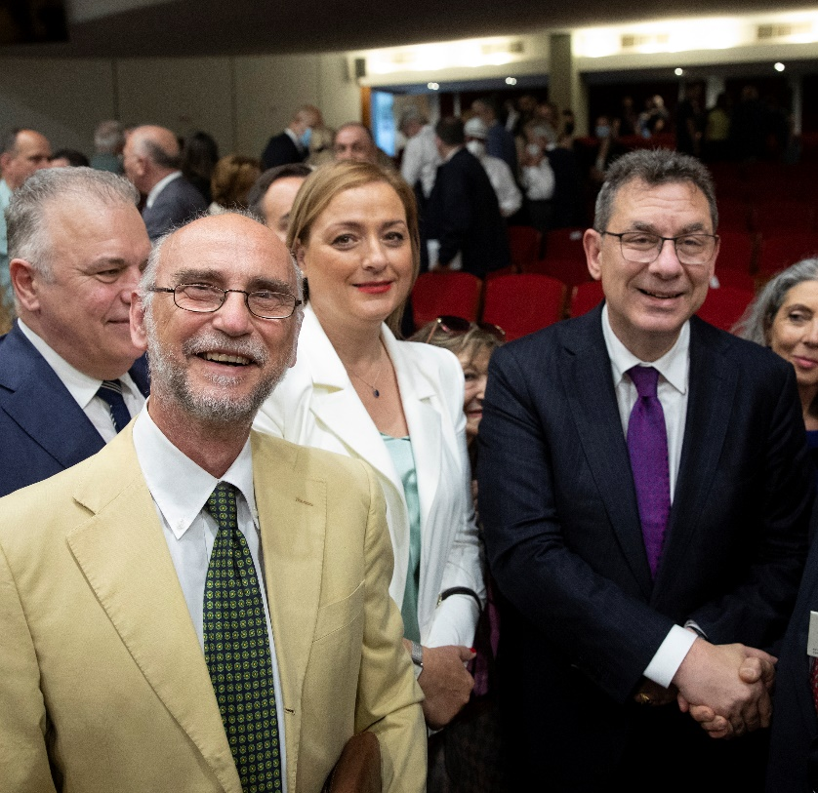
Την Κυριακή 22/5/2022 έλαβε χώρα στη Θεσσαλονίκη στην Αίθουσα Τελετών του Αριστοτέλειου Πανεπιστήμιου Θεσσαλονίκης η απονομή Τιμητικής Διάκρισης στον Δρ. Άλμπερτ Μπουρλά, Διευθύνοντα Σύμβουλο της φαρμακευτικής Εταιρίας Pfizer. Σε μια κατάμεστη αίθουσα, παρουσία όλων των αρχών της πόλεως, του απονεμήθηκε ο τίτλος του Επίτιμου Προέδρου του Συνδέσμου φίλιας Ελλάς-Ισραήλ. Η εκδήλωση οργανώθηκε από την Ισραηλιτική Κοινότητα Θεσσαλονίκης και τον Σύνδεσμο Φίλιας Ελλάς- Ισραήλ. Ο κ. Μπουρλά, εμφανώς συγκινημένος καταχειροκροτήθηκε και έγινε αποδέκτης αγάπης και συγχαρητήριων των συμπολιτών του. Ο Καθηγητής κ. Θεοχάρης Ταντανάσης εκπροσώπησε την ΠΑΤΡΙΩΤΙΚΗ ΕΝΩΣΗ και τον Προέδρο αυτής Πρόδρομο Εμφιετζόγλου και μετέφερε συγχαρητήρια και ευχές εκ μέρους του.

ΠΑΤΡΙΩΤΙΚΗ ΕΝΩΣΗ – ΠΡΟΔΡΟΜΟΣ ΕΜΦΙΕΤΖΟΓΛΟΥ
Γραφείο Τύπου

